Кафедра информационных технологий и безопасности

Лабораторная работа № 5
по дисциплине «Безопасность базы данных»
Специальность: 6В06301 – «Системы информационной безопасности»

Принял:
Ст. преподаватель Жакина М.
Выполнил:
ст.гр.СИБ-23-8 Жумабаев А.

Караганда 2026
Подготовка среды
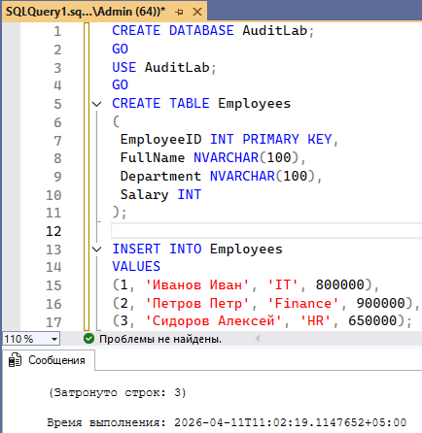
Задание 1. Создание SQL Server Audit
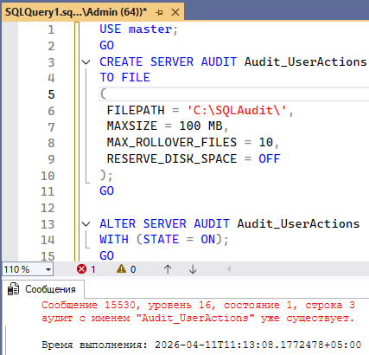
Задание 2. Создание Server Audit Specification
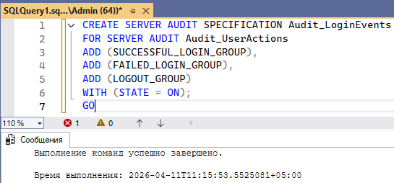
Задание 3. Создание Database Audit Specification
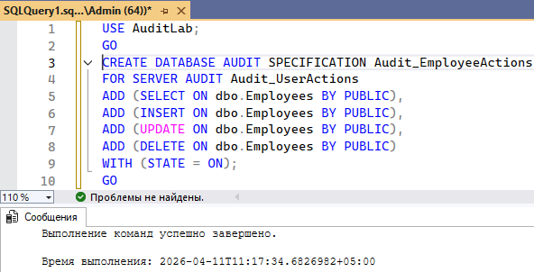
Задание 4. Генерация событий
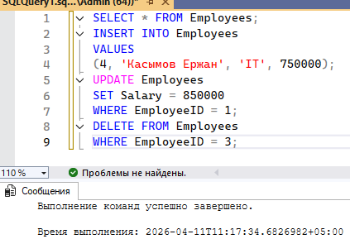
Задание 5. Просмотр результатов аудита
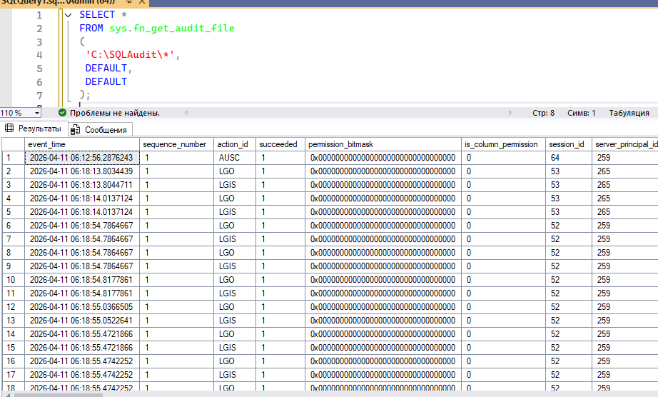

Задание 6. Поиск подозрительных действий
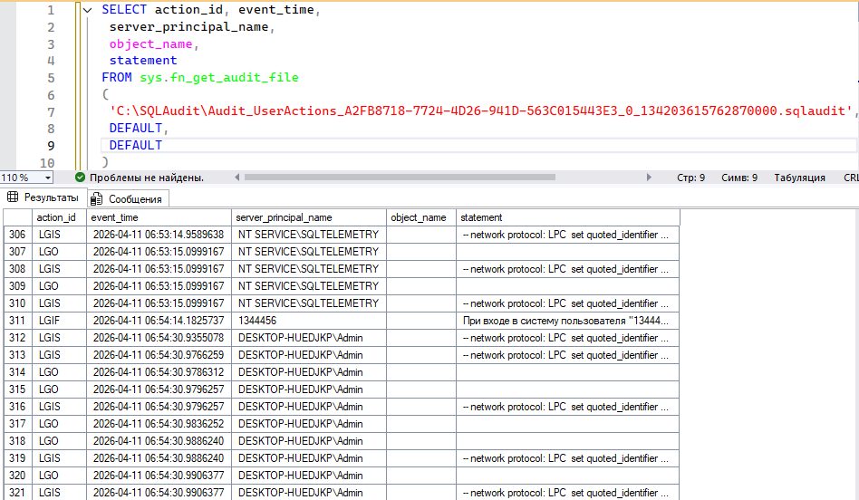
Поиск удалений

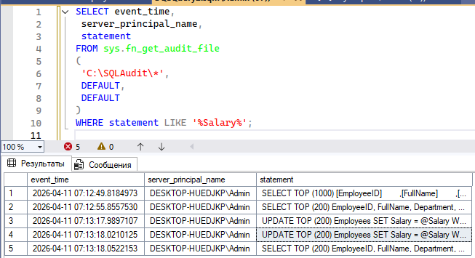
Поиск изменений зарплаты
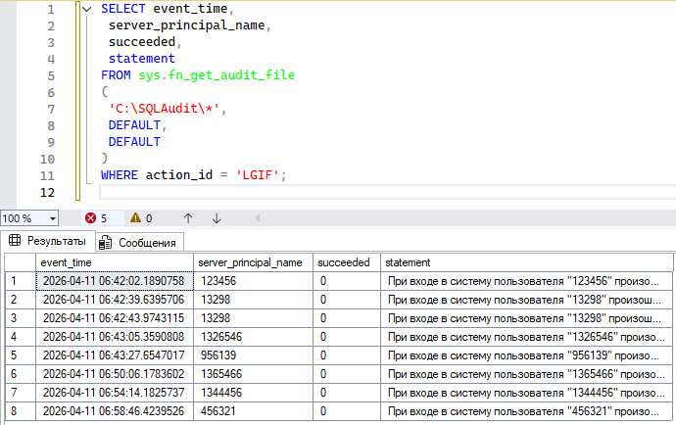
Поиск неудачных входов
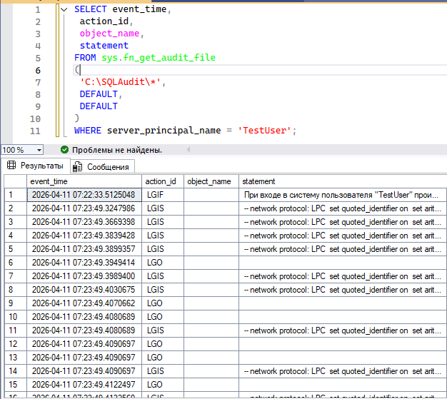
Поиск действий конкретного пользователя

Задание 7. Аудит изменения прав доступа
USE master;
GO
CREATE SERVER AUDIT Audit_UserUnion
TO FILE
(
FILEPATH = 'C:\SQLAudittt\',
MAXSIZE = 100 MB,
MAX_ROLLOVER_FILES = 10,
RESERVE_DISK_SPACE = OFF
);
GO
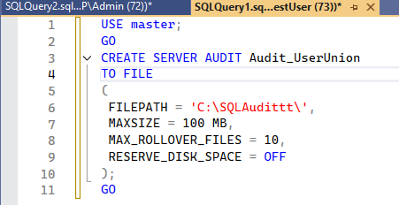
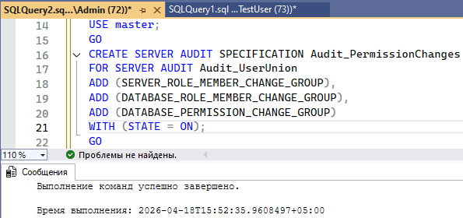
Теперь будут фиксироваться: • выдача прав; • отзыв прав; • добавление пользователей в роли.
Часть 8. Аудит создания и удаления объектов
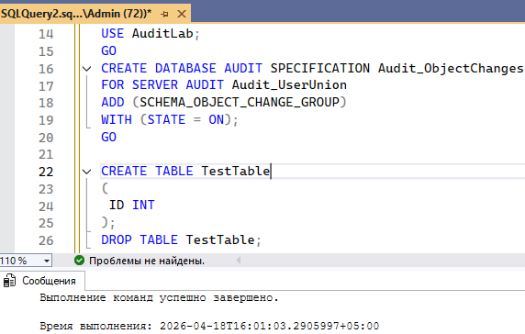
Часть 9. Отключение аудита
